UNIVERSIDADE FEDERAL DO RIO GRANDE DO SUL



Técnicas Digitais para Computação - INF01118
Professor: Fernando R. Nascimento
Turma: B

Aula Prática 03 (AP03)

Nomes:
Felipe de Souza Lahti – matr. 170715
Germano de Mello Andersson – matr. 137719

Porto Alegre, 27 de março de 2009.
1. Introdução
O objetivo de nossa terceira aula prática foi visualizar e experenciar o atraso constante de tempo(Ƭ=RC) na carga de um capacitor causado pela ligação de uma resistência em série (entre a origem e o capacitor). Visualizamos a alteração desta constante de tempo ao alterarmos a capacitância. Também aproveitamos a aula para nos familiarizar com o osciloscópio, equipamento utilizado para fazer a leitura do que estava sendo gerado pelo gerador de funções no circuito.
Abaixo os três circuitos utilizados na experiência:
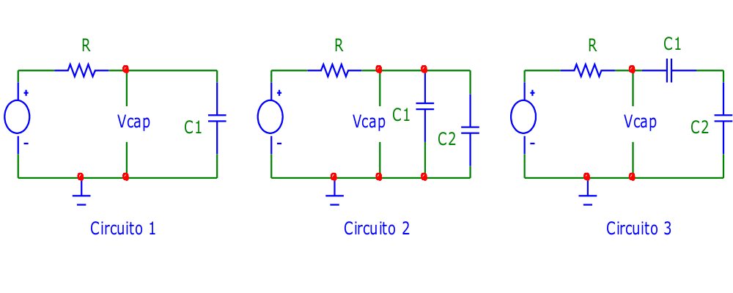
2. Gráficos gerados pelo osciloscópio
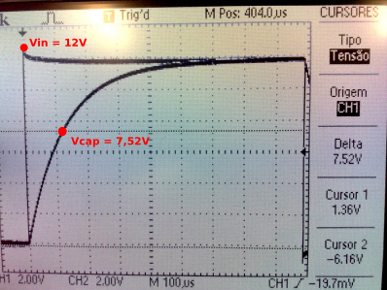

Gráfico 2.1 - Vin e Vcap no Circuito1
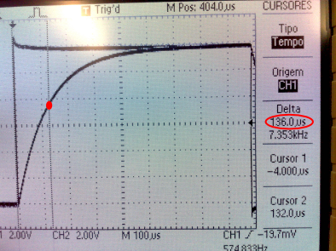

Gráfico 2.2 - Constante de tempo RC no Circuito1
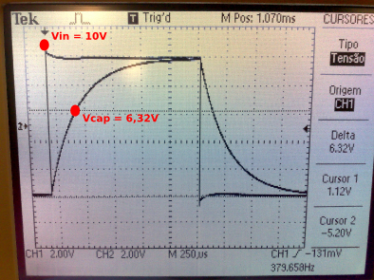

Gráfico 2.3 - Vin e Vcap no Circuito2
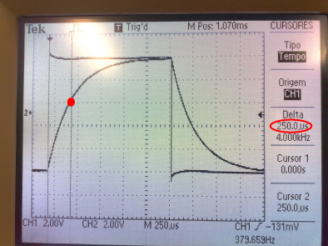

Gráfico 2.4 - Constante de tempo RC no Circuito2

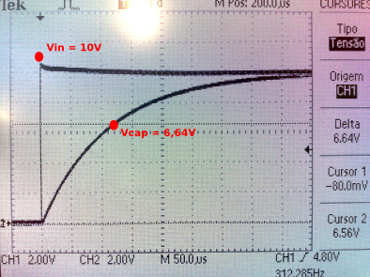

Gráfico 2.5 - Vin e Vcap no Circuito3

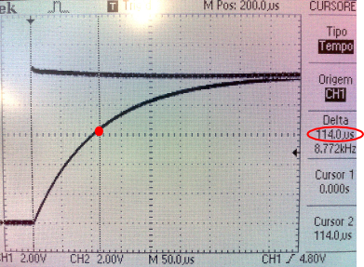

Gráfico 2.6 – Constante de Tempo no Circuito3

3. Dados Gerados

Circuitos | Vin(V) | Resistência(Ω) | Frequência(Hz) | Vcap(V) | Ƭ=RC(s) | C (μF)
1 | 12 | 1200 | 575 | 7,56 | 0,000136 | 0,113333333
2 | 10 | 1200 | 380 | 6,3 | 0,000250 | 0,208333333
3 | 10 | 1200 | 1073 | 6,3 | 0,000114 | 0,095000000

A constante de tempo RC define o tempo necessário para carga de aproximadamente 63% do capacitor. “Esta correspondência é obtida através da resolução da equação diferencial que representa o comportamento das tensões e correntes do sistema.”( Livro Fundamentos de Técnicas Digitais, Wagner, F.R.)

Para calcularmos a capacitância de cada circuito, utilizamos a seguinte fórmula:
Ƭ(s) = R(MΩ) . C(μF)

4. Qual a relação entre circuitos RC vistos e os circuitos lógicos reais?
Os circuitos lógicos reais são componentes transistores CMOS que por sua característica de construção acabam gerando um capacitor, chamado capacitância de gate. Este capacitor interno ao transistor é o responsável pelo atraso na alternancia digital de 0->1 e 1->0. Já o canal do transistor oferece resistência no circuito lógico, podendo ser maior ou menor dependendo da proporção LxW(comprimentoXlargura). Estas características fazem os circuitos RCs e os circuitos lógicos reais terem certa relação.

5. As portas lógicas apresentam componentes RC associados?
Como já mencionado na resposta acima, as portas lógicas, não como finalidade do dispositivo, acabam gerando um circuito RC. Os componentes do transistor que fazem o papel de resistência e capacitor são: a Resistência de Canal e a Capacitância do Gate.

6. Como circuitos RC afetam o desempenho de circuitos integrados?
Circuitos integrados são formado por milhões de transistores com as características já mencionadas nas perguntas 4 e 5. O fato é que a constante de tempo Ƭ , que gera um determinado atraso no cicuito RC, acaba resultando num atraso final do sinal elétrico que tráfega no circuito integrado. A este atraso damos o nome de fanout, como vimos na aula teórica.

7. Conclusão
Analisando os dados lidos pelo osciloscópio, fica evidente que o circuito 2 tem um atraso relevante em relação ao circuito 1 e 3. A característica que o destoa dos outros dois circuitos é a paralelidade. Isso pode gerar a conclusão de que, em uma porta lógica, o atraso do tempo para termos corrente na saída pode ser maior quando temos mais entradas, já que em uma porta lógica existem circuitos RC internos.
Também percebemos que quando os capacitores estavam ligados em série, tivemos que aumentar a frequência para podermos carregar o capacitor 100%. A frequência antes utilizada não foi suficiente.

